[嵌入式系統設計](https://flipclass.stust.edu.tw/course/13883)第五次作業

班級:五專資工三甲

姓名:陳紋誼

學號:5A9G0006

指導老師:吳建中 老師

1. 題目

1. 程式

//#include <Wire.h>

#include <LiquidCrystal_I2C.h>

LiquidCrystal_I2C lcd(0x27, 16, 2);

void setup()

{

lcd.init();

lcd.backlight();

}

void loop()

{

lcd.setCursor(0, 0);

lcd.print("Eva");

lcd.setCursor(0, 1);

lcd.print("5A9G0006");

delay(5000);

lcd.clear();

lcd.setCursor(0, 0);

lcd.print("2022/10/07");

lcd.setCursor(0, 1);

lcd.print("19:01");

delay(5000);

lcd.clear();

}

1. 程式說明

顯示英文名字以及學號後，用delay()控制5秒後清空lcd並顯示日期和時間。

1. 執行結果

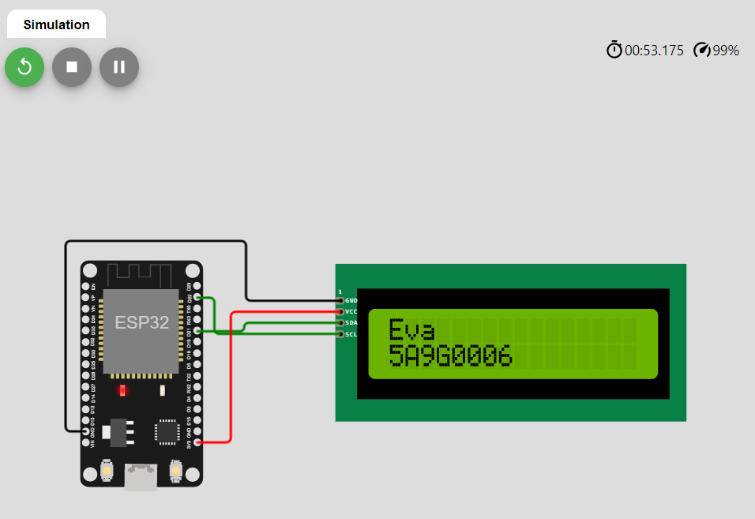

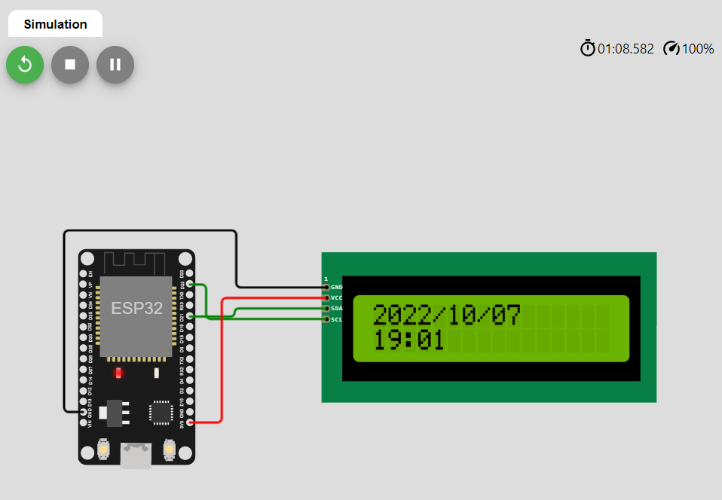

影片連結： <https://youtu.be/g1iqZMjFdAU>